19 апреля состоялся первый общегородской субботник
21.04.2025
21.04.2025
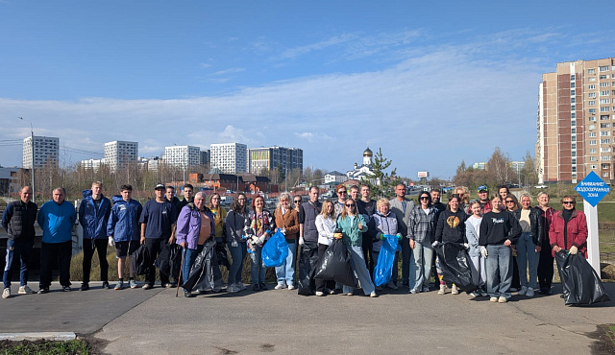
19 апреля состоялся первый общегородской субботник, в котором приняли участие Общественные советники, члены Молодежной палаты, Молодой Гвардии Единой России, представители управы, ГБУ "Фаворит" района Крюково.

Совместными усилиями была проведена масштабная уборка на прилегающей к корпусу 1650 территории. Участники мероприятия собирали мусор, прошлогоднюю листву. Особое внимание было уделено очистке береговой линии пруда, где было собрано большое количество пластиковых бутылок и другого мусора.

Участники субботника отмечали, что такие мероприятия не только помогают сделать город чище и красивее, но и способствуют сплочению жителей, формированию чувства ответственности за состояние окружающей среды. Важно, чтобы каждый человек понимал, что чистота города зависит от личного вклада каждого.

Управа района Крюково города Москвы благодарит всех участников за проявленную активность!!!

Фото предоставлено организаторами

Адрес страницы: http://krukovo.mos.ru/presscenter/news/detail/12926619.html
Управа района Крюково города Москвы

